УМВД России по Курганской области
МО МВД России «Варгашинский»
ОП «Белозерское»

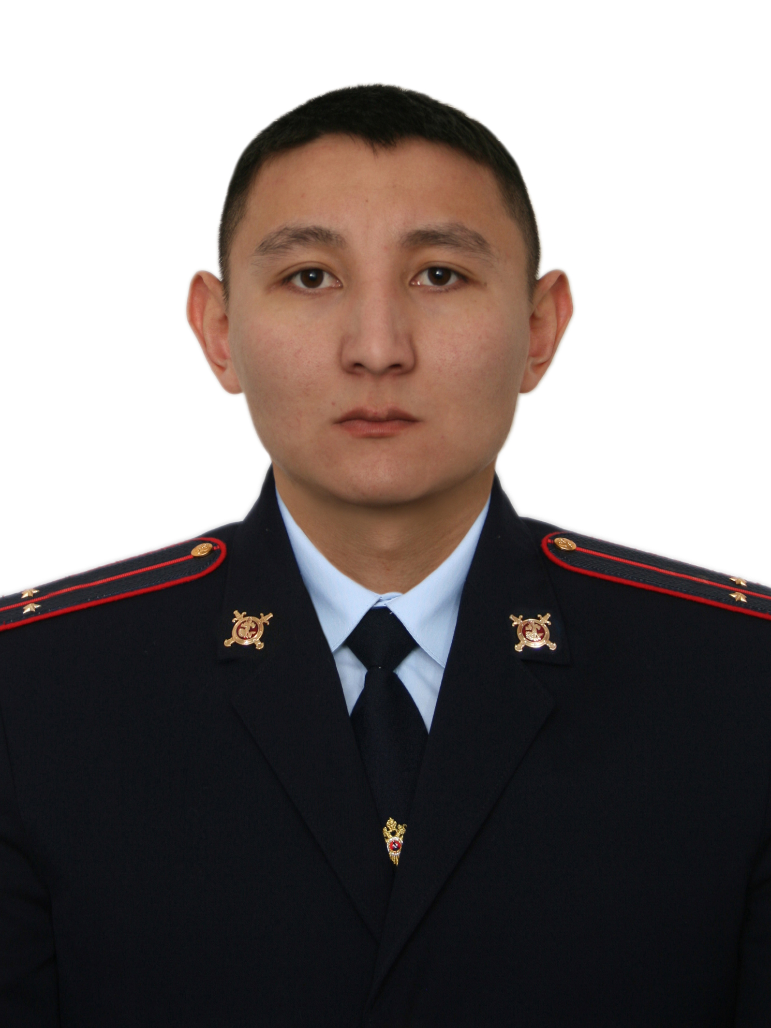 |  | Участковый уполномоченный полиции  группы УУП и ПДН  ОП «Белозерское»  лейтенант полиции  Жаматов Уразал Суйындыкович  (временное закрепление за участком в связи с вакансией)  Административный участок № 1  График приема граждан:  вторник с 17:00 до 19:00,  четверг с 17:00 до 19:00,  суббота с 15:00 до 16:00  Прием граждан осуществляется в кабинете № 1  ул. К. Маркса д. 11  с. Белозерское Курганской области.  служебный телефон  (8 35 232) 2 93 06,  мобильный служебный телефон  +7-908-831-84-45,  телефон ДЧ  (8 35 232) 2 93 06  возможны изменения | Адрес участкового пункта полиции Курганская (обл) Белозерский (р-н) Белозерское (с) Карла Маркса (ул) 11 ОП Время работы: с 09:00 до 18:00  ГРАФИК ПРИЁМА ГРАЖДАН:  Вторник с 17:00 до 19:00  Четверг с 17:00 до 19:00  Суббота с 15:00 до 16:00  Все адреса участка:  - Курганская (обл) Белозерский (р-н) Белозерское (с) Гладкова (ул) 3-13 4-20  - Курганская (обл) Белозерский (р-н) Белозерское (с) Попова (ул) 2-46  - Курганская (обл) Белозерский (р-н) Белозерское (с) Попова (ул) 1-33  - Курганская (обл) Белозерский (р-н) Белозерское (с) Степная (ул) 3-29 4-32  - Курганская (обл) Белозерский (р-н) Белозерское (с) Садовая (ул) 1-35 2-38  - Курганская (обл) Белозерский (р-н) Белозерское (с) Ленина (ул) 1-127  - Курганская (обл) Белозерский (р-н) Белозерское (с) Суворова (ул) 1-17 2-24  - Курганская (обл) Белозерский (р-н) Белозерское (с) Солнечная (ул) 1-3 4-20  - Курганская (обл) Белозерский (р-н) Белозерское (с) Пушкина (ул) 4-26  - Курганская (обл) Белозерский (р-н) Белозерское (с) Пушкина (ул) 3-15  - Курганская (обл) Белозерский (р-н) Белозерское (с) Калинина (ул) 1-63 4-68  - Курганская (обл) Белозерский (р-н) Белозерское (с) Комсомольская (ул) 1-11 4-10  - Курганская (обл) Белозерский (р-н) Белозерское (с) Курганская (ул) 3-13 6-14  - Курганская (обл) Белозерский (р-н) Белозерское (с) Гоголя (ул) 1-11 2-12  - Курганская (обл) Белозерский (р-н) Белозерское (с) Зеленая (ул) 7-11 4-12  - Курганская (обл) Белозерский (р-н) Белозерское (с) Пичугина (ул) 4-20  - Курганская (обл) Белозерский (р-н) Белозерское (с) Пичугина (ул) 3-13  - Курганская (обл) Белозерский (р-н) Белозерское (с) Карла Маркса (ул) 4-14  - Курганская (обл) Белозерский (р-н) Белозерское (с) Карла Маркса (ул) 1-7  - Курганская (обл) Белозерский (р-н) Белозерское (с) Цветкова (ул) 1-51 4-30  - Курганская (обл) Белозерский (р-н) Белозерское (с) Кирова (ул) 1-123  - Курганская (обл) Белозерский (р-н) Белозерское (с) Советская (ул) 5-89
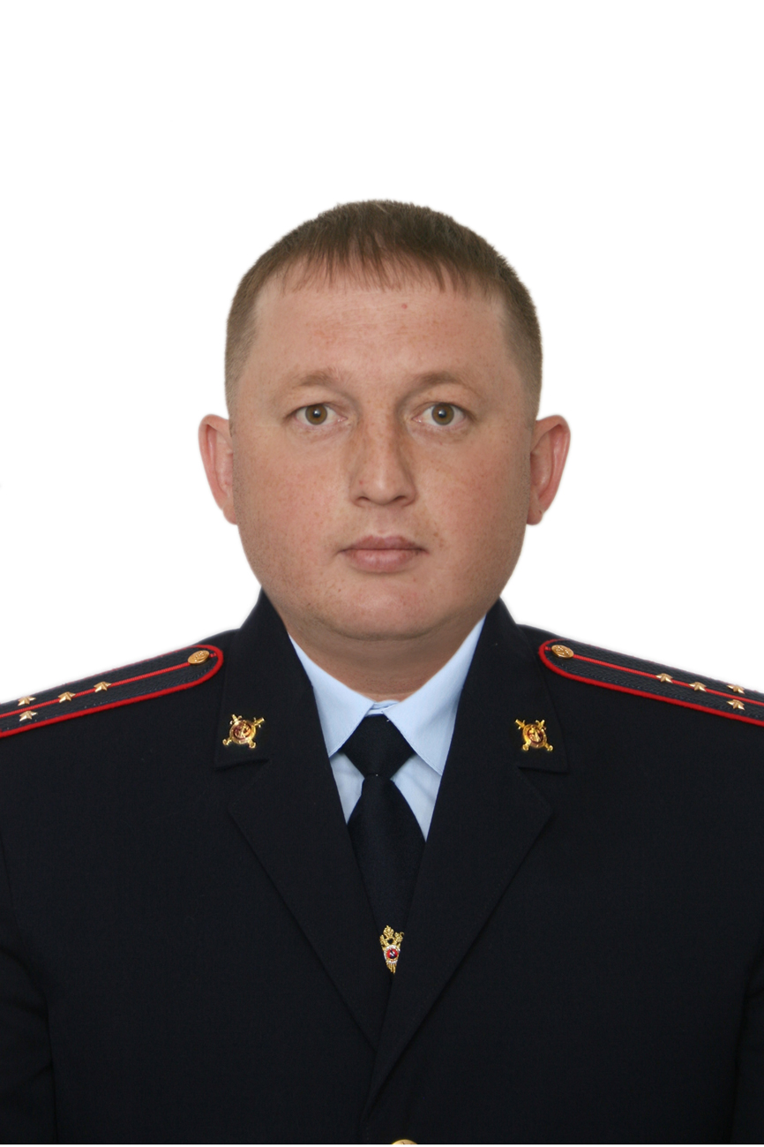 |  | Участковый уполномоченный полиции  группы УУП и ПДН ОП «Белозерское»  капитан полиции  Сидоров Дмитрий Сергеевич  (временное закрепление за участком в связи с вакансией)  Административный участок № 2  График приема граждан:  вторник с 17:00 до 19:00,  четверг с 17:00 до 19:00,  суббота с 15:00 до 16:00  Прием граждан осуществляется в кабинете № 1  ул. К. Маркса д. 11  с. Белозерское Курганской области.  служебный телефон  (8 35 232) 2 93 06,  мобильный телефон  +7 909-171-02-84,  телефон ДЧ  (8 35 232) 2 93 06  возможны изменения | Адрес участкового пункта полиции Курганская (обл) Белозерский (р-н) Белозерское (с) Карла Маркса (ул) 11 ОП Время работы:  ГРАФИК ПРИЁМА ГРАЖДАН:  Вторник с 17:00 до 19:00  Четверг с 17:00 до 19:00  Суббота с 15:00 до 16:00  Все адреса участка:  - Курганская (обл) Белозерский (р-н) Белозерское (с) Полевая (ул) 1-25 2-24  - Курганская (обл) Белозерский (р-н) Белозерское (с) Совхозная (ул) 1-17 2-12  - Курганская (обл) Белозерский (р-н) Белозерское (с) Энтузиастов (ул) 1-21 2-16  - Курганская (обл) Белозерский (р-н) Белозерское (с) Коммунальная (ул) 1-31 2-34  - Курганская (обл) Белозерский (р-н) Белозерское (с) Строителей (ул) 1-47 2-56  - Курганская (обл) Белозерский (р-н) Белозерское (с) Транспортная (ул) 1-43 2-54  - Курганская (обл) Белозерский (р-н) Белозерское (с) Проектная (ул) 3-21 6-20  - Курганская (обл) Белозерский (р-н) Белозерское (с) Западная (ул) 3-19 4-20  - Курганская (обл) Белозерский (р-н) Белозерское (с) Новая (ул) 1-19 4-24  - Курганская (обл) Белозерский (р-н) Белозерское (с) Юбилейная (ул) 1-23 2-22  - Курганская (обл) Белозерский (р-н) Белозерское (с) Пионерская (ул) 1-7 4-12  - Курганская (обл) Белозерский (р-н) Белозерское (с) Налимова (ул) 1-13 2-16  - Курганская (обл) Белозерский (р-н) Белозерское (с) Нестерова (ул) 1-27 2-24  - Курганская (обл) Белозерский (р-н) Белозерское (с) Майский (пер) 3-7 8  - Курганская (обл) Белозерский (р-н) Белозерское (с) Советская (ул) 2-74  - Курганская (обл) Белозерский (р-н) Белозерское (с) Коммунаров (ул) 1-17 2-28  - Курганская (обл) Белозерский (р-н) Белозерское (с) Попова (ул) 35-63 46-72  - Курганская (обл) Белозерский (р-н) Белозерское (с) Коминтерна (ул) 1-11 4-12  - Курганская (обл) Белозерский (р-н) Белозерское (с) Кооперативная (ул) 3-19 4-28  - Курганская (обл) Белозерский (р-н) Белозерское (с) Рогачева (ул) 1-47 2-52  - Курганская (обл) Белозерский (р-н) Белозерское (с) Первомайская (ул) 1-9 4-10  - Курганская (обл) Белозерский (р-н) Белозерское (с) Пичугина (ул) 27-49  - Курганская (обл) Белозерский (р-н) Белозерское (с) Пичугина (ул) 34-56  - Курганская (обл) Белозерский (р-н) Белозерское (с) Карла Маркса (ул) 11-67  - Курганская (обл) Белозерский (р-н) Белозерское (с) Карла Маркса (ул) 16-58  - Курганская (обл) Белозерский (р-н) Белозерское (с) Кирова (ул) 1-43 4-50  - Курганская (обл) Белозерский (р-н) Белозерское (с) Мойзыха (ул) 1-43 4-50  - Курганская (обл) Белозерский (р-н) Белозерское (с) Октябрьская (ул) 7-13 2-12  - Курганская (обл) Белозерский (р-н) Белозерское (с) Солнечная (ул) 39-31 10-20  - Курганская (обл) Белозерский (р-н) Белозерское (с) Зауральская (ул) 3 6  - Курганская (обл) Белозерский (р-н) Белозерское (с) Садовая (ул) 37-39 36-38  - Курганская (обл) Белозерский (р-н) Белозерское (с) Светлый (пер) 5-9 8
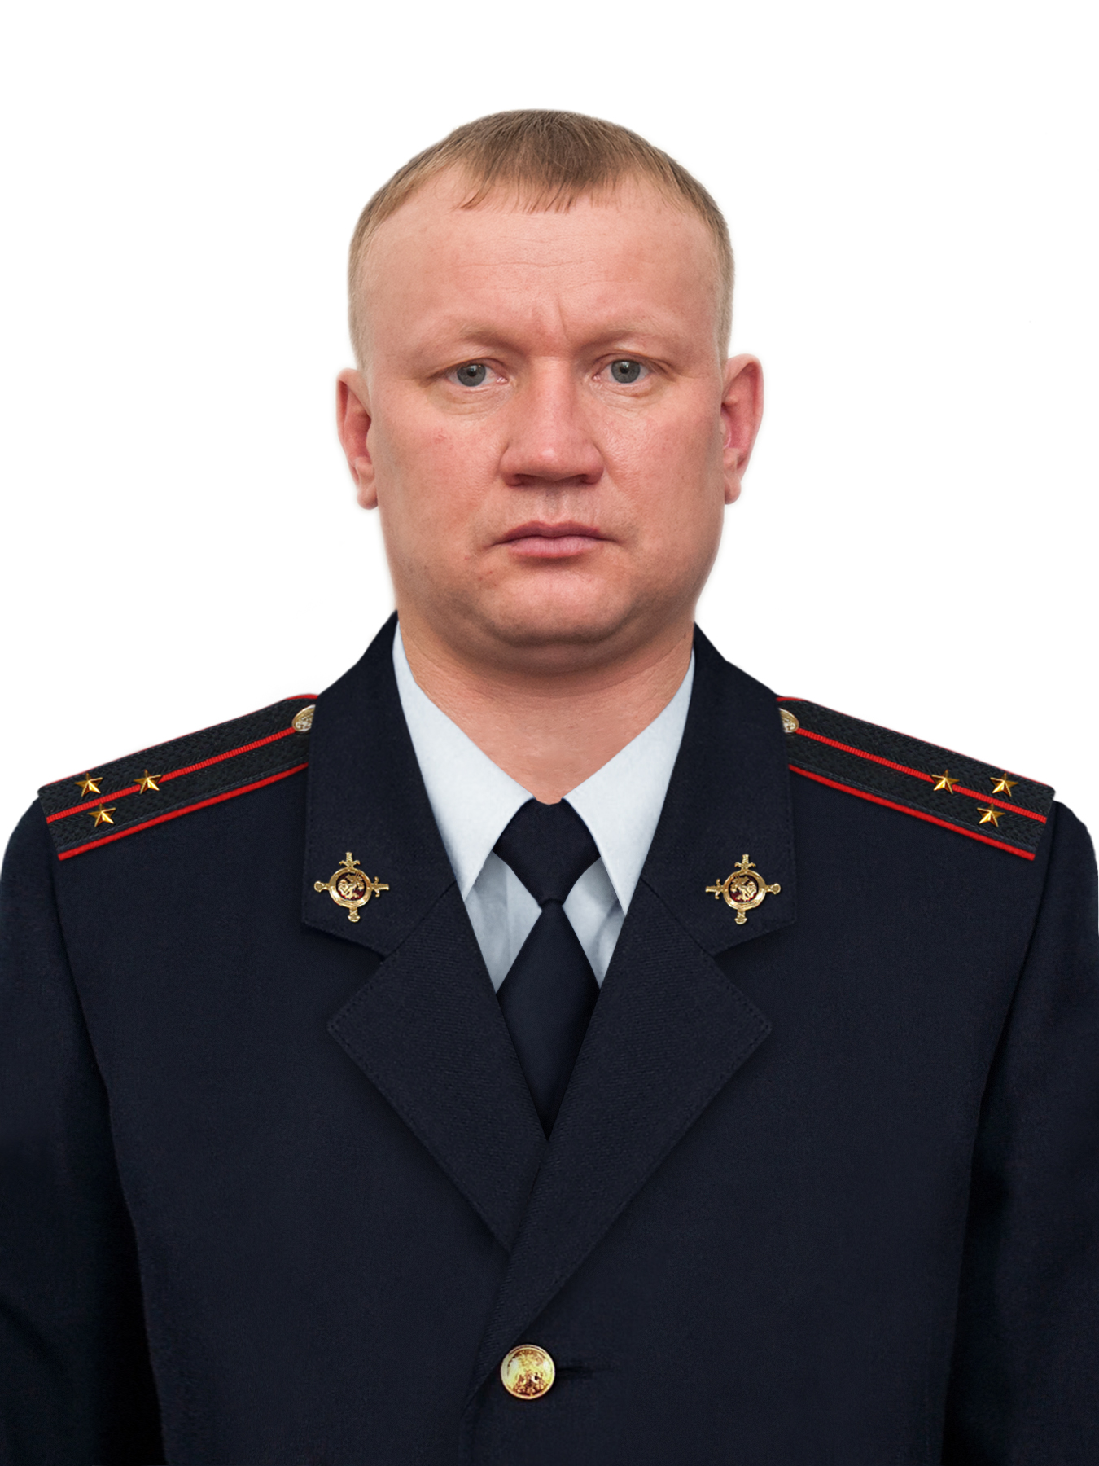 | Старший участковый уполномоченный полиции  группы УУП и ПДН ОП «Белозерское»  старший лейтенант полиции  Арсентьев Михаил Валерьевич  Административный участок № 3  Прием граждан осуществляется:  с. Боровлянка, ул. Советская, д. 40  суббота с 15:00 до 16:00.  служебный телефон  (8 35 232) 2 86 52;  с. Вагино, ул. Школьная, д. 6  вторник с 17:00 до 19:00.  служебный телефон  (8 35 232) 2 52 40  с. Памятное, ул. Данилова, д. 30  четверг с 17:00 до 19:00.  служебный телефон  (8 35 232) 2 53 41,  мобильный служебный телефон  +7-999-367-01-49,  телефон ДЧ  (8 35 232) 2 93 06 |  | Адрес участкового пункта полиции Курганская (обл) Белозерский (р-н) Боровлянка (с) Советская (ул) 40 сельсовет Время работы:  ГРАФИК ПРИЁМА ГРАЖДАН:  Суббота с 15:00 до 16:00  Все адреса участка:  - Курганская (обл) Белозерский (р-н) Боровлянка (с)  - Курганская (обл) Белозерский (р-н) Стеклозавод (п)  - Курганская (обл) Белозерский (р-н) Тебенякское (д)  Адрес участкового пункта полиции Курганская (обл) Белозерский (р-н) Вагино (с) Солнечная (ул) 6 сельсовет Время работы:  ГРАФИК ПРИЁМА ГРАЖДАН:  Вторник с 17:00 до 19:00  Все адреса участка:  - Курганская (обл) Белозерский (р-н) Вагино (с)  - Курганская (обл) Белозерский (р-н) Мясникова (д)  - Курганская (обл) Белозерский (р-н) Подборная (д)  Адрес участкового пункта полиции Курганская (обл) Белозерский (р-н) Памятное (с) Данилова (ул) 30 сельсовет Время работы:  ГРАФИК ПРИЁМА ГРАЖДАН:  Четверг с 17:00 до 19:00  Все адреса участка:  - Курганская (обл) Белозерский (р-н) Памятное (с)  - Курганская (обл) Белозерский (р-н) Волосникова (д)  - Курганская (обл) Белозерский (р-н) Стенниково (д)  - Курганская (обл) Белозерский (р-н) Усть-Суерское (с)
 | Участковый уполномоченный полиции  группы УУП и ПДН ОП «Белозерское»  лейтенант полиции  Жаматов Уразал Суйындыкович  Административный участок № 4  Прием граждан осуществляется:  с. Белозерское, ул. К. Маркса, д. 11  суббота с 15:00 до 16:00.  служебный телефон  (8 35 232) 2 93 06;  с. Нижнетобольное, ул. Школьная, д. 28  вторник с 17:00 до 19:00.  служебный телефон  (8 35 232) 2 42 96  с. Белозерское, ул. К. Маркса, д. 11  четверг с 17:00 до 19:00.  служебный телефон  (8 35 232) 2 93 06,  мобильный служебный телефон  +7-908-831-84-45,  телефон ДЧ  (8 35 232) 2 93 06 |  | Адрес участкового пункта полиции Курганская (обл) Белозерский (р-н) Белозерское (с) Карла Маркса (ул) 11 ОП Время работы:  ГРАФИК ПРИЁМА ГРАЖДАН:  Четверг с 17:00 до 19:00  Суббота с 15:00 до 16:00  Все адреса участка:  - Курганская (обл) Белозерский (р-н) Белозерское (с) Мира (ул) 1-15 2-18  - Курганская (обл) Белозерский (р-н) Белозерское (с) 60 лет Советской Власти (ул) 1-47 2-58  - Курганская (обл) Белозерский (р-н) Белозерское (с) Победы (ул) 5-21 4-22  - Курганская (обл) Белозерский (р-н) Белозерское (с) Береговая (ул) 1-37 2-40  - Курганская (обл) Белозерский (р-н) Белозерское (с) Тобольная (ул) 1-31 2-36  - Курганская (обл) Белозерский (р-н) Белозерское (с) Восточный (пер) 3 6 8  - Курганская (обл) Белозерский (р-н) Белозерское (с) Северный (пер) 1-5 2-6  - Курганская (обл) Белозерский (р-н) Корюкина (д)  Адрес участкового пункта полиции Курганская (обл) Белозерский (р-н) Нижнетобольное (с) Школьная (ул) 29 сельсовет Время работы:  ГРАФИК ПРИЁМА ГРАЖДАН:  Вторник с 17:00 до 19:00  Все адреса участка:  - Курганская (обл) Белозерский (р-н) Нижнетобольное (с)  - Курганская (обл) Белозерский (р-н) Охотино (д)  - Курганская (обл) Белозерский (р-н) Раздолье (д)  - Курганская (обл) Белозерский (р-н) Ачикуль (д)  - Курганская (обл) Белозерский (р-н) Малый Заполой (д)  - Курганская (обл) Белозерский (р-н) Большой Заполой (д)  - Курганская (обл) Белозерский (р-н) Полевое (с)
 | Участковый уполномоченный полиции  группы УУП и ПДН ОП «Белозерское»  капитан полиции  Сидоров Дмитрий Сергеевич  Административный участок № 5  Прием граждан осуществляется:  с. Боровское, ул. Советская, д. 23А  суббота с 15:00 до 16:00  служебный телефон  (8 35 232) 2 45 25.  с. Новодостовалово, пер. Школьный, д. 3  четверг с 17:00 до 19:00.  служебный телефон  (8 35 232) 2 51 39,  мобильный служебный телефон  +7 999-367-03-46,  телефон ДЧ  (8 35 232) 2 93 06 |  | Адрес участкового пункта полиции Курганская (обл) Белозерский (р-н) Боровское (с) Советская (ул) 23а сельсовет Время работы:  ГРАФИК ПРИЁМА ГРАЖДАН:  Вторник с 17:00 до 19:00  Суббота с 15:00 до 16:00  Все адреса участка:  - Курганская (обл) Белозерский (р-н) Боровское (с)  - Курганская (обл) Белозерский (р-н) Дианово (д)  - Курганская (обл) Белозерский (р-н) Масляная (д)  - Курганская (обл) Белозерский (р-н) Березовский (п)  Адрес участкового пункта полиции Курганская (обл) Белозерский (р-н) Новодостовалово (с) Школьный (пер) 3 сельсовет Время работы:  ГРАФИК ПРИЁМА ГРАЖДАН:  Четверг с 17:00 до 19:00  Все адреса участка:  - Курганская (обл) Белозерский (р-н) Новодостовалово (с)  - Курганская (обл) Белозерский (р-н) Песьяное (д)  - Курганская (обл) Белозерский (р-н) Романовское (с)  - Курганская (обл) Белозерский (р-н) Мокино (д)  - Курганская (обл) Белозерский (р-н) Петуховское (д)  - Курганская (обл) Белозерский (р-н) Чистолебяжье (д)
 | Участковый уполномоченный полиции  группы УУП и ПДН ОП «Белозерское»  капитан полиции  Сидоров Дмитрий Сергеевич  (временное закрепление за участком в связи с вакансией)  Административный участок № 6  Прием граждан осуществляется:  с. Рычково, ул. Советская, д. 7  вторник с 17:00 до 19:00  суббота с 15:00 до 16:00.  служебный телефон  (8 35 232) 2 46 40;  с. Скаты, ул. Центральная, д. 19  четверг с 17:00 до 19:00.  служебный телефон  (8 35 232) 2 65 16,  мобильный телефон  +7 909-171-02-84,  телефон ДЧ  (8 35 232) 2 93 06 |  | Адрес участкового пункта полиции Курганская (обл) Белозерский (р-н) Рычково (с) Советская (ул) 7 сельсовет Время работы:  ГРАФИК ПРИЁМА ГРАЖДАН:  Вторник с 17:00 до 19:00  Суббота с 15:00 до 16:00  Все адреса участка:  - Курганская (обл) Белозерский (р-н) Рычково (с)  - Курганская (обл) Белозерский (р-н) Редькино (д)  - Курганская (обл) Белозерский (р-н) Русаково (д)  - Курганская (обл) Белозерский (р-н) Кошкино (с)  - Курганская (обл) Белозерский (р-н) Иковское (д)  - Курганская (обл) Белозерский (р-н) Говорухино (д)  Адрес участкового пункта полиции Курганская (обл) Белозерский (р-н) Скаты (с) Центральная (ул) 19 сельсовет Время работы:  ГРАФИК ПРИЁМА ГРАЖДАН:  Четверг с 17:00 до 19:00  Все адреса участка:  - Курганская (обл) Белозерский (р-н) Скаты (с)  - Курганская (обл) Белозерский (р-н) Ордина (д)
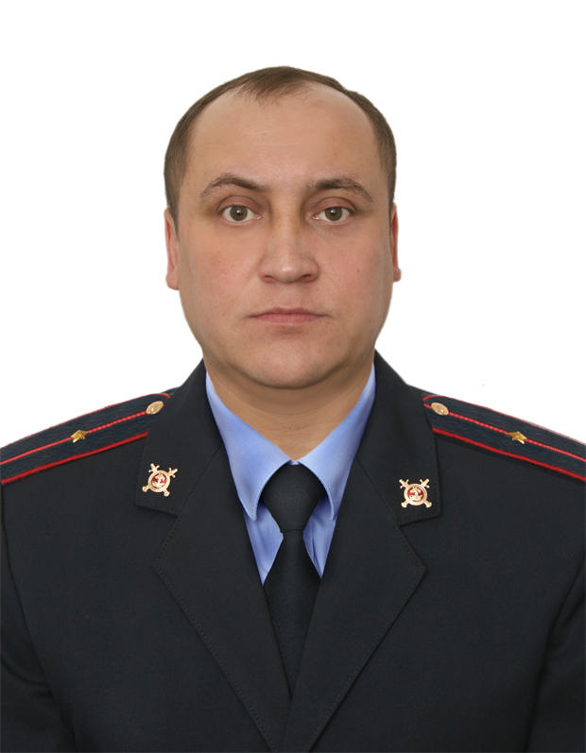 | Участковый уполномоченный полиции  группы УУП и ПДН ОП «Белозерское»  младший лейтенант полиции  Сахаров Сергей Валентинович  Административный участок № 7  Прием граждан осуществляется:  с. Светлый Дол пер. Центральный д. 6  суббота с 15:00 до 16:00  служебный телефон  (8 35 232) 2 63 83.  с. Б. Камаган, ул. Мира, д. 16  вторник с 17:00 до 19:00  служебный телефон  (8 35 232) 2 71 97.  с. Пьянково, ул. Мира д. 22  четверг с 17:00 до 19:00.  служебный телефон  (8 35 232) 2 61 96,  мобильный служебный телефон  +7 912-577-94-45  телефон ДЧ  (8 35 232) 2 93 06 |  | Адрес участкового пункта полиции Курганская (обл) Белозерский (р-н) Светлый Дол (с) Центральный (пер) 6 сельсовет Время работы:  ГРАФИК ПРИЁМА ГРАЖДАН:  Суббота с 15:00 до 16:00  Все адреса участка:  - Курганская (обл) Белозерский (р-н) Светлый Дол (с)  - Курганская (обл) Белозерский (р-н) Мендерское (д)  - Курганская (обл) Белозерский (р-н) Кирово (д)  - Курганская (обл) Белозерский (р-н) Юрково (д)  Адрес участкового пункта полиции Курганская (обл) Белозерский (р-н) Большой Камаган (с) Мира (ул) 16 сельсовет Время работы:  ГРАФИК ПРИЁМА ГРАЖДАН:  Вторник с 17:00 до 19:00  Все адреса участка:  - Курганская (обл) Белозерский (р-н) Большое Зарослое (д)  - Курганская (обл) Белозерский (р-н) Малое Зарослое (д)  - Курганская (обл) Белозерский (р-н) Большой Камаган (с)  Адрес участкового пункта полиции Курганская (обл) Белозерский (р-н) Пьянково (с) Мира (ул) 22 сельсовет Время работы:  ГРАФИК ПРИЁМА ГРАЖДАН:  Четверг с 17:00 до 19:00  Все адреса участка:  - Курганская (обл) Белозерский (р-н) Пьянково (с)  - Курганская (обл) Белозерский (р-н) Малый Камаган (д)
 | Старший участковый уполномоченный полиции  группы УУП и ПДН ОП «Белозерское»  старший лейтенант полиции  Арсентьев Михаил Валерьевич  (временное закрепление за участком в связи с вакансией)  Административный участок № 8  Прием граждан осуществляется:  с. Баярак ул. Советская д. 1  суббота с 15:00 до 16:00  служебный телефон  (8 35 232) 2 75 10.  с. Скопино, ул. Молодежная, д. 14  вторник с 17:00 до 19:00  служебный телефон  (8 35 232) 2 77 31.  с. Речкино, ул. Колхозная д. 23  четверг с 17:00 до 19:00.  служебный телефон  (8 35 232) 2 41 24,  мобильный служебный телефон  +7-999-367-01-49,  телефон ДЧ  (8 35 232) 2 93 06  возможны изменения |  | Адрес участкового пункта полиции Курганская (обл) Белозерский (р-н) Баярак (с) Советская (ул) 1 сельсовет Время работы:  ГРАФИК ПРИЁМА ГРАЖДАН:  Суббота с 15:00 до 16:00  Все адреса участка:  - Курганская (обл) Белозерский (р-н) Баярак (с)  - Курганская (обл) Белозерский (р-н) Березово (д)  - Курганская (обл) Белозерский (р-н) Орловка (д)  Адрес участкового пункта полиции Курганская (обл) Белозерский (р-н) Скопино (с) Молодежная (ул) 14 сельсовет Время работы:  ГРАФИК ПРИЁМА ГРАЖДАН:  Вторник с 17:00 до 19:00  Все адреса участка:  - Курганская (обл) Белозерский (р-н) Скопино (с)  - Курганская (обл) Белозерский (р-н) Куликово (д)  - Курганская (обл) Белозерский (р-н) Доможирова (д)  Адрес участкового пункта полиции Курганская (обл) Белозерский (р-н) Речкино (с) Колхозная (ул) 23 сельсовет Время работы:  ГРАФИК ПРИЁМА ГРАЖДАН:  Четверг с 17:00 до 19:00  Все адреса участка:  - Курганская (обл) Белозерский (р-н) Речкино (с)  - Курганская (обл) Белозерский (р-н) Екимово (д)
 | Участковый уполномоченный полиции  группы УУП и ПДН ОП «Белозерское»  младший лейтенант полиции  Сахаров Сергей Валентинович  (временное закрепление за участком в связи с вакансией)  Административный участок № 9  Прием граждан осуществляется:  с. Першино ул. Колхозная д. 8  вторник с 17:00 до 19:00  суббота с 15:00 до 16:00  служебный телефон  (8 35 232) 2 73 68.  д. Ягодная, ул. Центральная д. 19  четверг с 17:00 до 19:00.  служебный телефон  (8 35 232) 2 82 47,  мобильный служебный телефон  +7 912-577-94-45  телефон ДЧ  (8 35 232) 2 93 06 |  | Адрес участкового пункта полиции Курганская (обл) Белозерский (р-н) Першино (с) Колхозная (ул) 8 сельсовет Время работы:  ГРАФИК ПРИЁМА ГРАЖДАН:  Вторник с 17:00 до 19:00  Суббота с 15:00 до 16:00  Все адреса участка:  - Курганская (обл) Белозерский (р-н) Першино (с)  - Курганская (обл) Белозерский (р-н) Бунтина (д)  - Курганская (обл) Белозерский (р-н) Тюменцева (д)  - Курганская (обл) Белозерский (р-н) Тебеняк (д)  Адрес участкового пункта полиции Курганская (обл) Белозерский (р-н) Ягодная (д) Центральная (ул) 19 сельсовет Время работы:  ГРАФИК ПРИЁМА ГРАЖДАН:  Четверг с 17:00 до 19:00  Все адреса участка:  - Курганская (обл) Белозерский (р-н) Ягодная (д)  - Курганская (обл) Белозерский (р-н) Чимеево (с)  - Курганская (обл) Белозерский (р-н) Лебяжье (д)

